ВОСПИ ТАТЕЛЬ ГОДА-2021
ВИЗИТНАЯ КАРТОЧКА
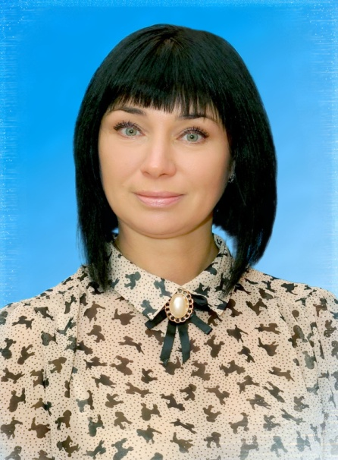 | Дранишникова Наталья Михайловна  Педагогическое кредо: Трудолюбие и позитивный настрой — ключики к успеху.  Почему нравится работать в образовательной организации, реализующей программы дошкольного образования: Люблю мир детства, полный новых, интересных, увлекательных открытий, новых впечатлений, в мир, где нет стандартных решений, и каждый день – это новый этап, не похожий ни на один другой.
Дата рождения | 05 мая 1975 г.
Должность | Воспитатель
Образование | ГБОУ СПО СО «Ревдинское педагогическое училище»,  г. Ревды квалификация «Дошкольное образование».
Стаж педагогической работы | 15 лет
Стаж работы в данном учреждении | 13 лет
Квалификационная категория | первая
Награды и поощрения | 2016г. Благодарность от управления образования ГО Дегтярск, за участие в выставке декоративно- прикладного творчества «Грани таланта»;  2016г. Администрация МКДОУ «Детский сад № 20 за успешное проведение мероприятий, посвященных Дню Защиты детей;  2017г. Администрация МКДОУ «Детский сад № 20 за успешное проведение мероприятий, посвященных Дню Защиты детей  2017г. Благодарность от управления образования ГО Дегтярск.  2017г. Почетная грамота от управления образования ГО Дегтярск, за добросовестный труд. Профессионализм, значительные успехи в организации и совершенствовании образовательного процесса и в честь празднования Дня Учителя.  2018г. Благодарность за коллективную работу в конкурсе кроссвордов по избирательному праву на тему « Выборы в Российской Федерации» среди воспитанников дошкольных образовательных учреждений ГО Дегтярск.  2019г. Благодарность от комитета первичной профсоюзной организации и администрации МКДОУ «Детский сад № 20», за активное участие в жизни коллектива детского сада.  2019г. Благодарственное письмо от комитета Всероссийского образовательного портала «Завуч», за активное сотрудничество и участие в организации проведения дистанционных мероприятий по теме:  « Дорогой сердцу уголок».  2020г. Дипломом, администрацией МКДОУ «Детский сад № 20 в рамках Дня местного самоуправления за проведенное занятие в старшей группе по патриотическому воспитанию «Я гражданин России!».  2021г. Диплом от президиума Ревдинской ГО Профсоюза работников народного образования и науки РФ, за участие в муниципальном конкурсе народно-прикладного творчества «Весенний букет».  2021г. Благодарственное письмо от Высшей Школы Делового Администрирования, за подготовку обучающихся к участию во всероссийском детском конкурсе рисунка и декоративно-прикладного творчества «Именины Домового».  2021г. Грамота, от председателя Дегтярской городской территориальной избирательной комиссии, за участие в конкурсе на тему: «Города-герои».  2021г. Грамота от главы ГО Дегтярск, за добросовестный труд, профессионализм и в связи с празднованием Дня города.
Курсы повышения квалификации, переподготовка, самообразование | 2019г. АНО дополнительного профессионального образования «Оренбургская бизнес-школа», диплом о профессиональной переподготовки, присвоение квалификации педагог-психолог.  2020г. Удостоверение о повышении квалификации «Обработка персональных данных в образовательных организациях».  2020г. Удостоверение о повышении квалификации «Конвенция о правах ребенка и права ребенка в соответствии с требованиями профессиональных стандартов».  2020г. Удостоверение о повышении квалификации «Навыки оказания первой помощи в образовательных организациях».  2021г. Удостоверение о повышении квалификации «Организация правового просвещения в образовательной организации в соответствии с Основами государственной политики РФ в сфере развитии правовой грамотности и правосознания граждан».  2021г. Удостоверение о повышении квалификации «Профилактика гриппа и острых респираторных вирусных инфекций, в том числе новой короновирусной инфекции».  2021г. Удостоверение о повышении квалификации «Обеспечение санитарно-эпидемиологических требований к образовательным организациям ».  2021г. Удостоверение о повышении квалификации «Навыки оказания первой помощи в образовательных организациях».  2021г. Сертификат по обучающей (просветительской) программе по вопросам здорового питания для групп населения, проживающих на территориях с особенностями в части воздействия факторов окружающей среды»  2021г. Сертификат «Практика обучения детей безопасному поведению на дороге»

Профессиональные и личностные ценности:
Принимать ребенка таким, каков он есть. Увлеченность педагогической деятельностью. Не повторяться, иметь свой «почерк», смело уходить от шаблонов. Ответственность, эмоциональный настрой и постоянная рефлексия – слагаемые педагогического успеха. Умение ценить жизнь и радоваться каждому дню, уважать мнение другого человека, тем более ребенка, ценить его и прислушиваться к нему.
В чём состоит основная миссия воспитателя:
Восточная мудрость гласит, что воспитатель подобен гончару, в руках которого мягкая, податливая глина превращается в изящный сосуд. Но самое главное, чем этот сосуд будет наполнен. Миссия воспитателя – заполнить этот сосуд добром, милосердием, творчеством, обогатить опытом дружбы, взаимопомощи, сотрудничества и сотворчества, - всем тем, что поможет ребенку в будущем.

Личная страница педагога https://dg20.tvoysadik.ru/?section_id=151

Эссе "От профессиональных достижений к профессиональным устремлениям"
Разработала:
- Рабочую адаптированную образовательную программу для детей ЗПР.
- Рабочую программу для детей подготовительной группы по реализации основной общеобразовательной программы дошкольного образовательного учреждения в соответствии с ФГОС дошкольного образования.
- Сценарий экологической викторины «Знатоки природы».
- Конспект НОД открытого занятия по ФЭМП на тему «Путешествие в математическую сказку» для детей старшей группы.
- Конспект НОД открытого занятия по нравственно-патриотическому воспитанию на тему « Мы разные, но мы вместе» для детей подготовительной группы.
- Квест - игра педагога и детей по теме «В поисках здоровья» по ЗОЖ в старшей группе.
- Наглядное пособие лэпбук по окружающему миру «Деревья».
- Проект по окружающему миру « Деревья родного края»
- Наглядное пособие лэпбук по познавательному развитию «Семья».
- Проект по нравственно - патриотическому воспитанию « С чего начинается Родина»
Ведется ежедневное комплексно-тематическое планирование по программе «От рождения до школы»
Мастер-класс для родителей по светоотражающим элементам (браслеты).
Мастер-класс по изготовлению светоотражающих элементов «Стань заметней на дороге»
Консультация для родителей «Детство без жестокости».
Цель: Содействовать установлению благоприятного микроклимата в семье.
Консультация для родителей «экспериментирование как средство формирования познавательного интереса у детей старшего дошкольного возраста при ознакомлении с неживой природой».
Цель: формирование познавательного интереса у дошкольников при ознакомлении с неживой природой в процессе экспериментальной деятельности.
Консультация для родителей «Развитие конструктивных способностей посредством создания снежных построек»
Консультация для родителей «Организация двигательной деятельности дошкольников на прогулке».
Цель: укрепление здоровья. Профилактика утомления, физическое, умственное развитие детей, восстановление сниженных в процессе деятельности функциональных ресурсов.

